**UNIVERSITAS AMIKOM PURWOKERTO  
FAKULTAS ILMU KOMPUTER  
PROGRAM STUDI TEKNOLOGI INFORMASI**

# **LAPORAN PRAKTIKUM**

**Mata Kuliah :** Pemrograman Web  
**Modul :** Struktur Dasar Html  
**Praktikum Ke :** 2

## **IDENTITAS MAHASISWA**

**Nama :** Ma’ruf Amrulloh  
**NIM :** 24SA31A001  
**Kelas :** TI24A  
**Dosen Pengampu :** Wiga Maulana Baihaqi, S.Kom., M.Eng.  
**Asisten Praktikum :** Iwan Haryatno, Aditya Pratama

## **TUJUAN PRAKTIKUM**

. Harapannya mahasiswa dapat memahami dan menerapkan teori yang sudah diperloleh untuk membuat aplikasi berbasis website.

## **LANDASAN TEORI**

1. **Konsep Dasar HTML:**

* **HTML (HyperText Markup Language):**
  + Bahasa markah standar untuk membuat struktur halaman web.
  + Menggunakan elemen-elemen (tag) untuk mendefinisikan berbagai bagian halaman web.
  + Elemen-elemen ini memberitahu browser bagaimana menampilkan konten.
* **Struktur Dokumen HTML:**
  + Memahami struktur dasar dokumen HTML, termasuk <!DOCTYPE html>, <html>, <head>, dan <body>.
  + Mengetahui fungsi setiap bagian dalam struktur tersebut.
* **Elemen-Elemen HTML:**
  + Mempelajari berbagai elemen HTML yang umum digunakan, seperti:
    - Tag heading (<h1> hingga <h6>).
    - Tag paragraf (<p>).
    - Tag gambar (<img>).
    - Tag tautan (<a>).
    - Tag daftar (<ul>, <ol>, <li>).
    - Tag tabel (<table>, <tr>, <td>).
    - Tag form (<form>, <input>, <textarea>).
* **Atribut HTML:**
  + Memahami cara menggunakan atribut untuk memberikan informasi tambahan pada elemen HTML.
  + Contoh atribut: src untuk gambar, href untuk tautan, class dan id untuk penataan gaya.

1. **Teori Pendukung:**

* **Model Client-Server:**
  + Memahami bagaimana browser (klien) meminta dan menerima halaman web dari server.
  + Mengetahui peran HTML dalam proses ini.
* **Standar Web:**
  + Mengikuti standar yang ditetapkan oleh World Wide Web Consortium (W3C) untuk memastikan kompatibilitas dan aksesibilitas.
* **Konsep Dasar Web:**
  + Memahami tentang konsep dasar web, seperti bagaimana sebuah halaman web dapat ditampilkan, dan juga bagaimana sebuah halaman web dapat terhubung dengan halaman web yang lain.

1. **Praktik:**

* **Penulisan Kode HTML:**
  + Mempelajari cara menulis kode HTML yang bersih dan terstruktur.
  + Menggunakan editor teks atau Integrated Development Environment (IDE) yang sesuai.
* **Validasi HTML:**
  + Menggunakan alat validasi untuk memastikan kode HTML sesuai dengan standar W3C.
* **Pengujian di Browser:**
  + Menguji halaman web di berbagai browser untuk memastikan tampilan dan fungsionalitasnya konsisten.

Dengan memahami landasan teori dan praktik ini, mahasiswa dapat membangun dasar yang kuat dalam pemrograman web menggunakan HTML.

## **ALAT DAN BAHAN**

* List software yang digunakan : VS Code
* List teknologi yang digunakan : HTML

## **LANGKAH KERJA**

1. Buka vscode dan buka folder praktikum kemarin
2. Buat file baru dengan nama (praktikum 2) index.html pada folder yang sudah dibuka.
3. Membuat sturktur html untuk tampilan awal web
4. Membuat dua file baru dengan nama (film yang dituju) index.html pada folder yang sama
5. Mencari gambar dan video (youtube) refrensi untuk tampilan web yang sedang dibuat
6. Salin link dan kode embed video youtube
7. Masukkan salinan link dan kode embed pada codingan html ke vscode
8. Mebuat struktur html untuk deskripsi film pada file (film yang dituju)index.html
9. Klik dua kali pada file index.html di File Explorer untuk membuka file tersebut di Browser.

Struktur html ada di hasil praktikum

## **HASIL PRAKTIKUM**

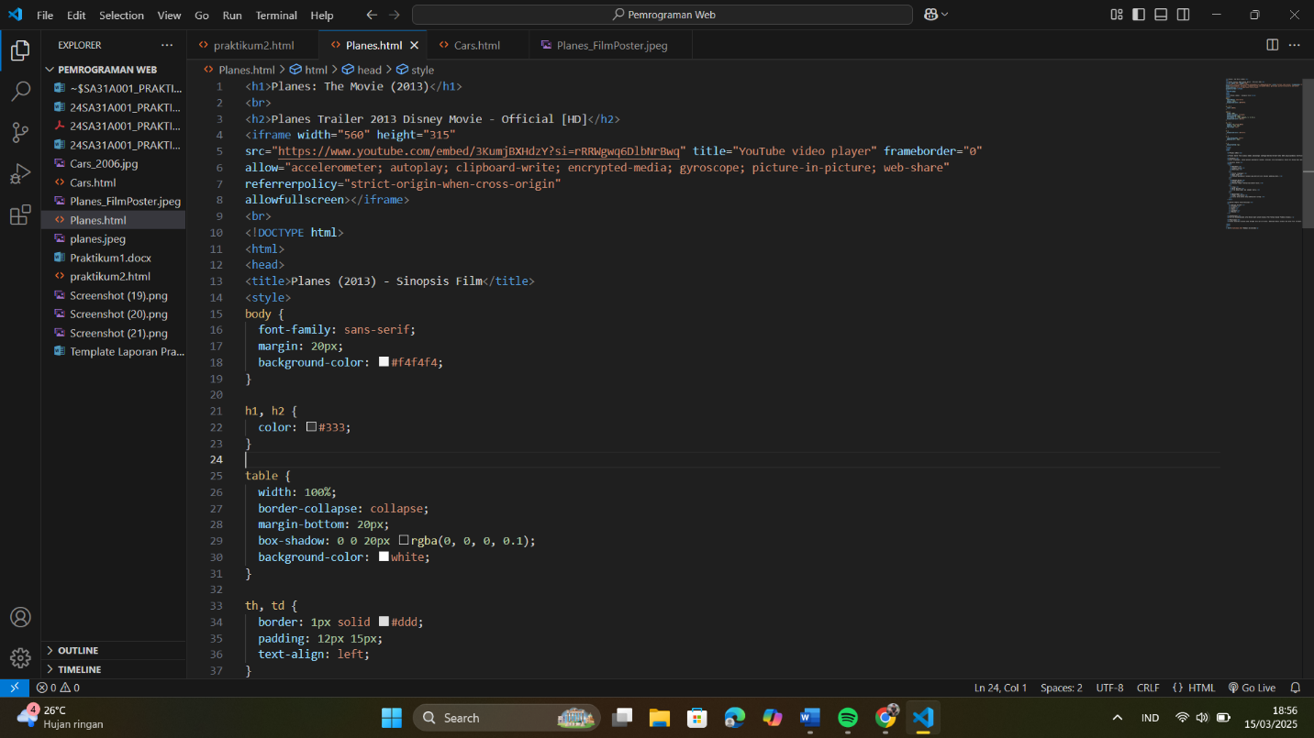

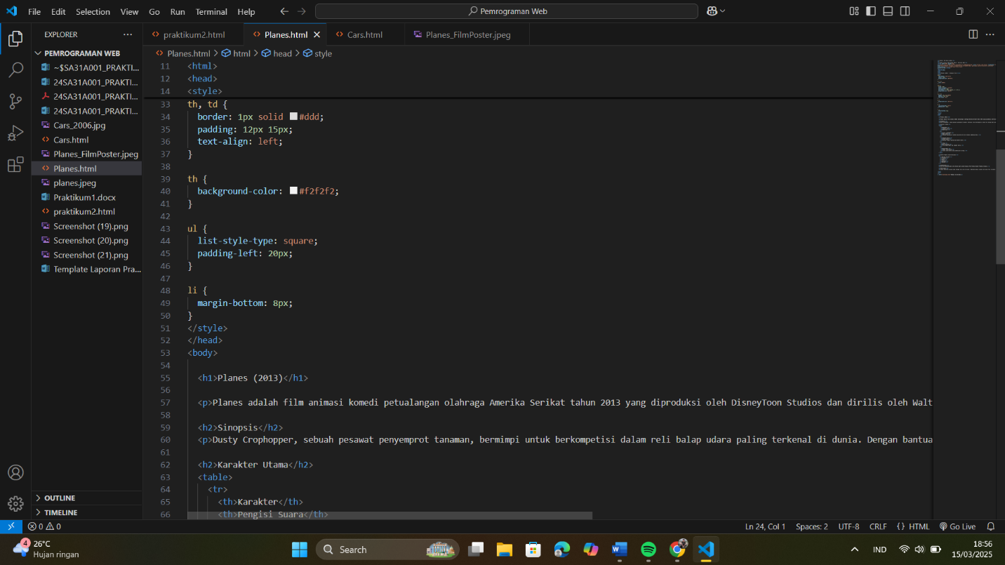

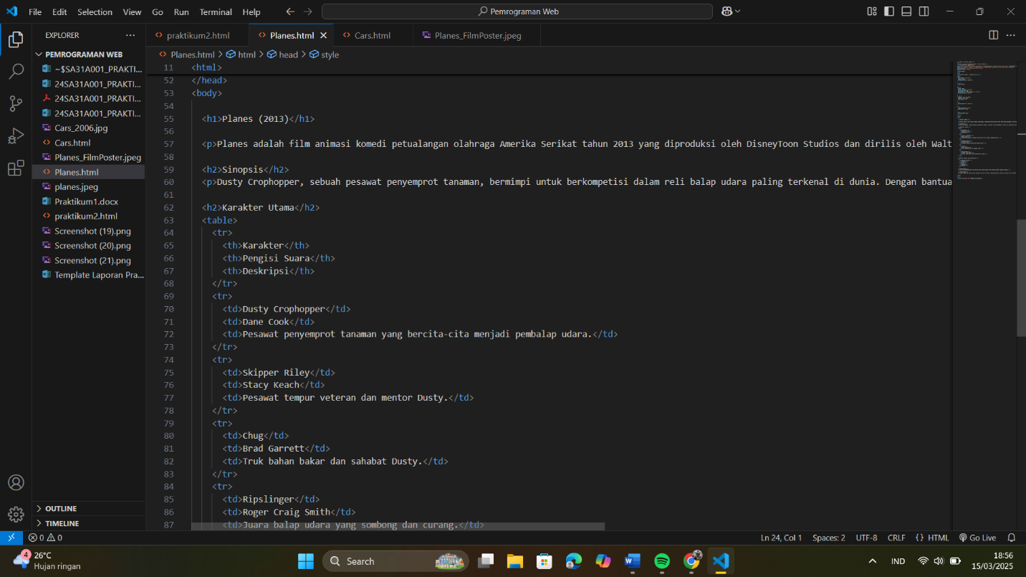

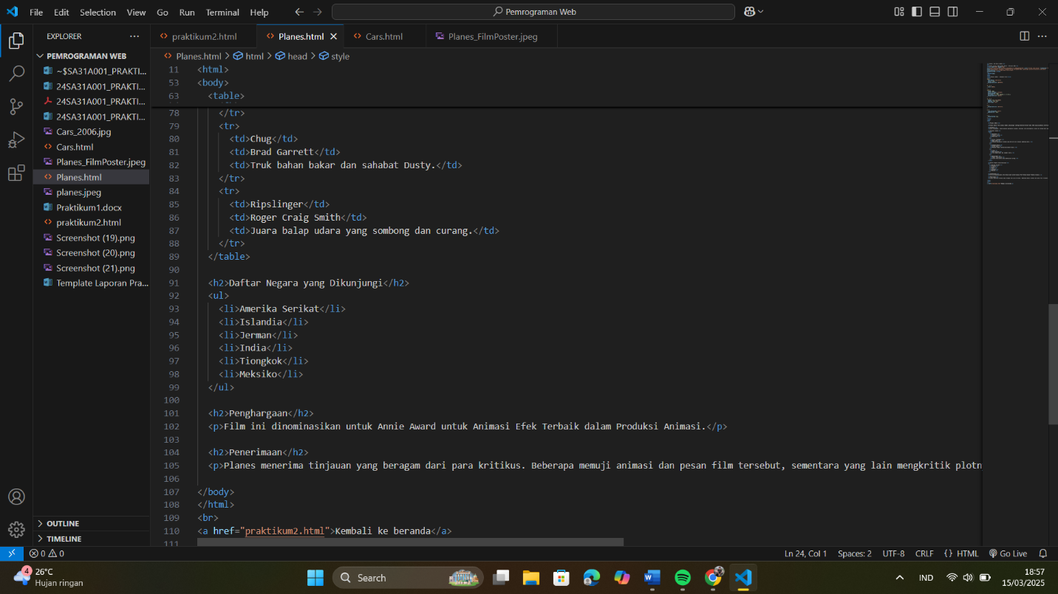

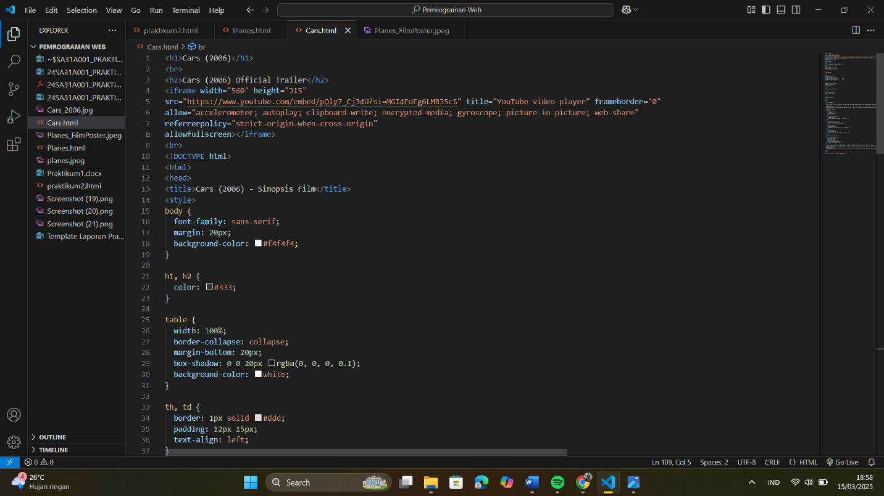

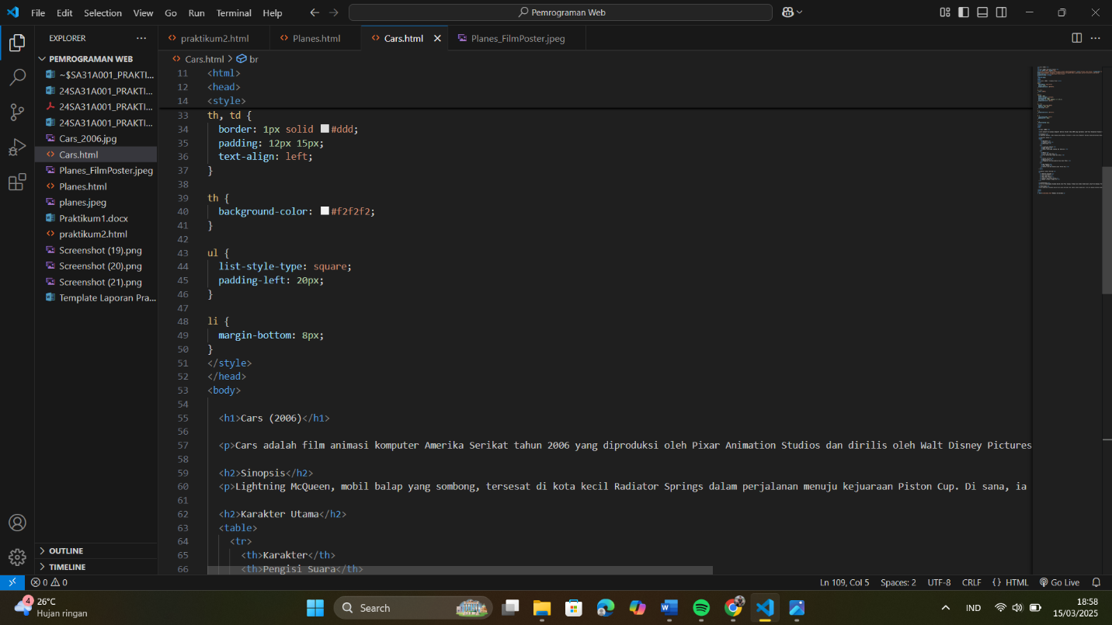

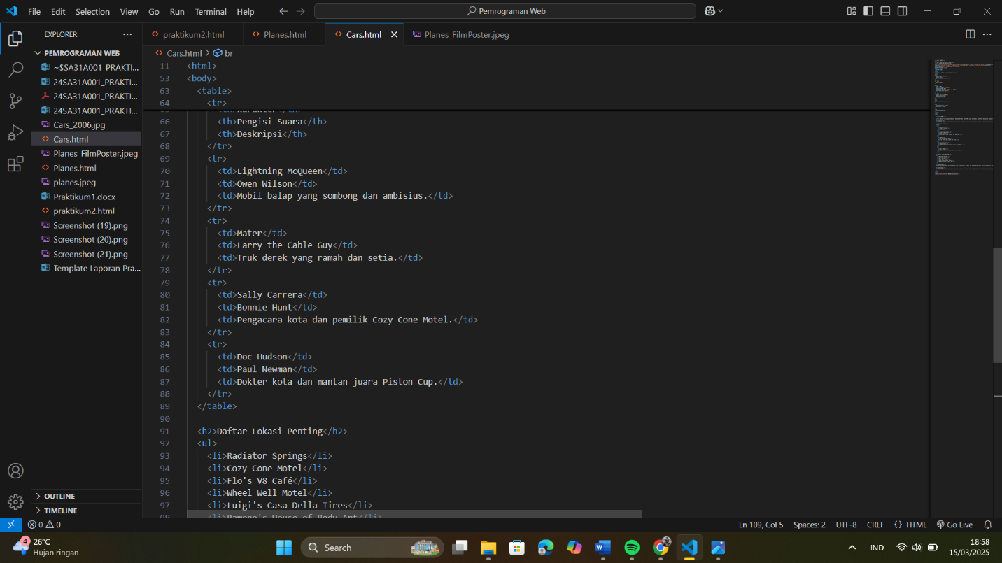

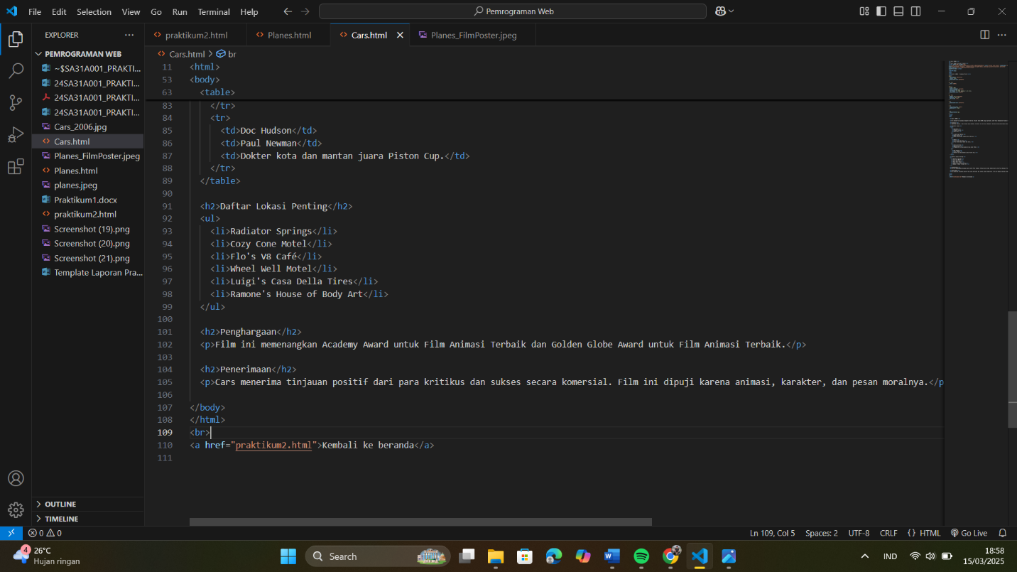

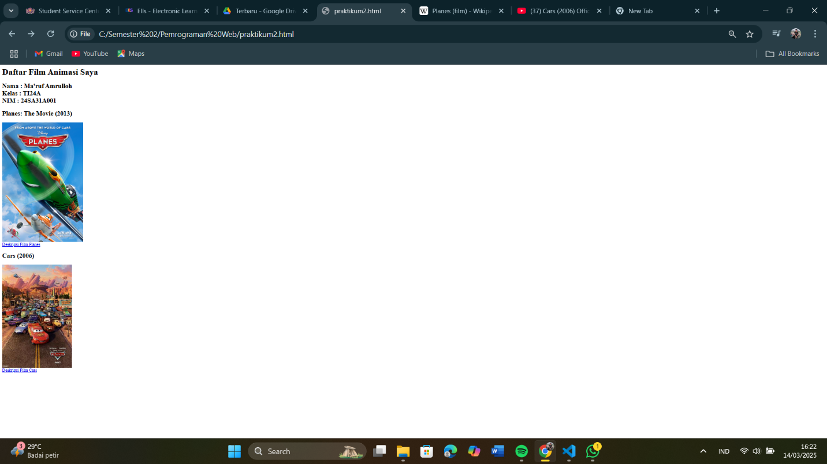

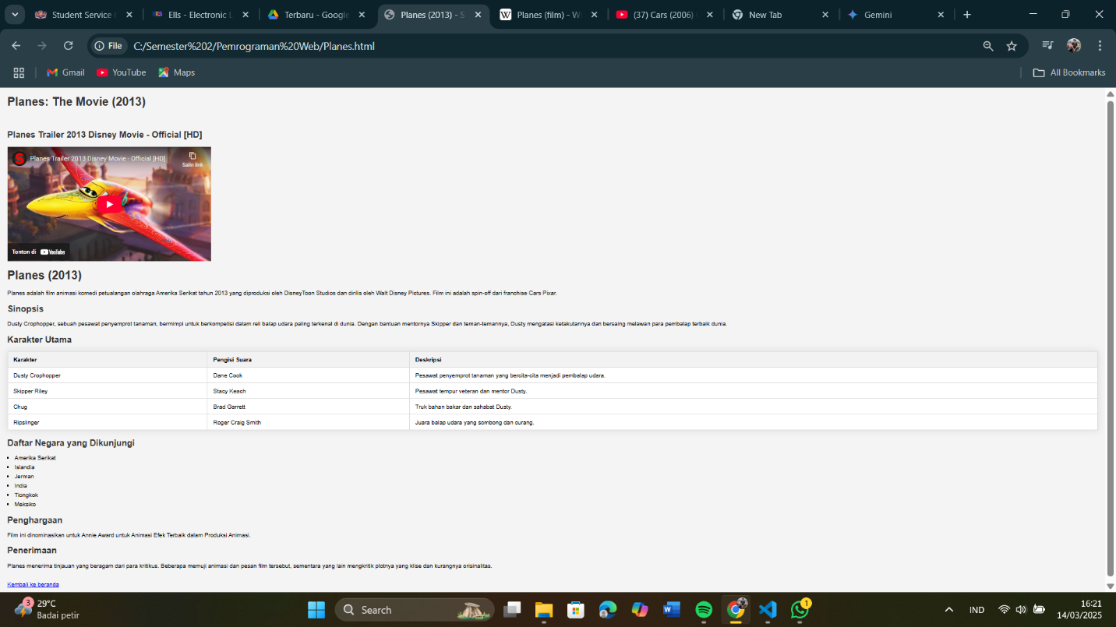

## **PEMBAHASAN**

* Praktikum ini melatih saya untuk memahami pondasi dasar dalam membuat halaman web menggunakan HTML.
* Penggunaan tag-tag yang tepat membantu menampilkan informasi film dengan jelas dan struktur.
* Penambahan gambar memperkaya tampilan halaman web.
* Dengan praktikum ini, saya belajar bagaimana membuat halaman web yang informatif dan mudah dibaca.

## **KESIMPULAN**

Praktikum ini memberikan pemahaman dasar tentang bagaimana HTML digunakan untuk membuat struktur halaman web. Dengan memahami struktur dasar, berbagai tag HTML, dan dapat membangun fondasi yang kuat untuk mempelajari pengembangan web lebih lanjut.

## **TUGAS TAMBAHAN (JIKA ADA)**

Tidak ada

## **DAFTAR PUSTAKA**

<https://drive.google.com/file/d/1UMRI64SGPIYIrSEkI1uYV2ZtFfzP3TGU/view?usp=sharing>

<https://drive.google.com/file/d/1kvfT6pAUtbld7TBvexqxGU2ReNGdS3eE/view?usp=sharing>

<https://id.wikipedia.org/wiki/Planes_(film)>

<https://id.wikipedia.org/wiki/Cars>

<https://youtu.be/pQly7_Cj34U?si=zy8ZD9M9pkyj_dxF>

<https://youtu.be/3KumjBXHdzY?si=rOC6jglAMCNfxRMg>

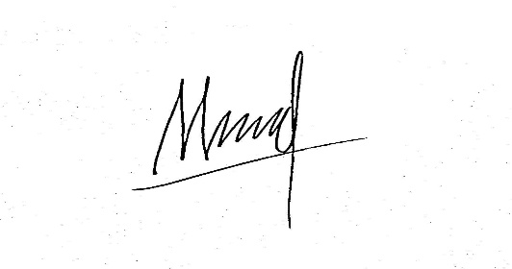**BANYUMAS, 14 MARET 2025**

**MA’RUF AMRULLOH**(NIM: 24SA31A001)